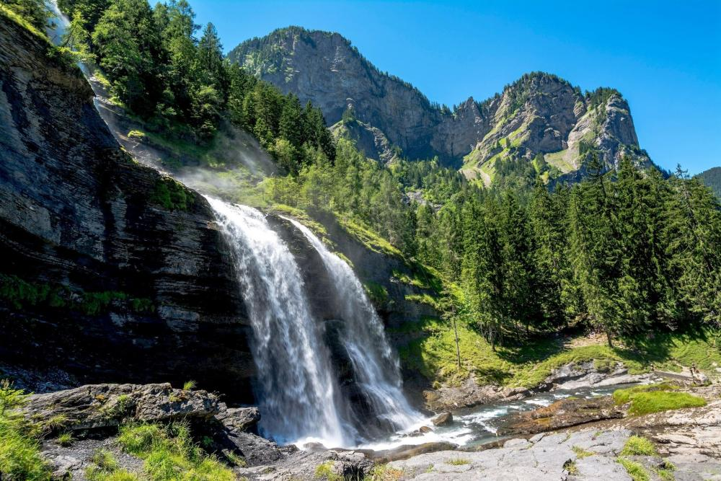

Mon pays est beau.

Le bois de Vincennes à l'automne est resplendissant,

A cette saison, il se vêt de multiples tons fascinants,

Du vert tendre jusqu'à l'or en sublimes dégradés

Ainsi que les marrons vers les cramoisis et les orangés.

Le soleil dépose son éclat, il allume pelouses et feuillages,

Les plonges dans le miroir aqueux d'une rivière en partage.

Dans la forêt de Rambouillet, c'est le royaume des animaux,

Des daims à la robe de miel tachetée de crème paissent au bord de l'eau.

Le Mont-Aigoual offre le calme régénérant des forêts de sapins,

Des sentiers de promenade exquise où l'apaisement est divin.

Le long du Canal du Midi, dame nature généreuse nous fait rêver

L'été, sous les platanes feuillus, elle nous propose des coins ombragés.

La Haute Normandie déploie ses falaises abruptes tombant à pic dans l'eau,

Blanche striées, grises et ambrées, elles sont radieuses dans le bleu, c'est beau.

En Haute Savoie, la magnifique forêt centenaire du cirque du Fer-à-Cheval

Laisse entrevoir derrière les sapins les sommets enneigés, le tableau est subliminal.

Le lac de Néouvielle dans les Pyrénées nous donne du bonheur visuel

Avec son délicieux îlot que l'astre sacré met en valeur dans le bleu vert éternel,

Il l'illumine de ses dorures, le fait triompher dans la pente ombragée,

Le calque dans les flots pour doubler le plaisir du regard enivré.

Pour le plaisir de l'ouïe, la combe de Narreyroux avec sa rivière

Dans les Écrins des Hautes Alpes gazouille et apporte la sérénité salutaire.

Marie Laborde

